
Ministero dell’Istruzione, dell’Università e della Ricerca
Dipartimento per l’Istruzione
Direzione Generale per lo Studente, l’Integrazione, la Partecipazione e la Comunicazione

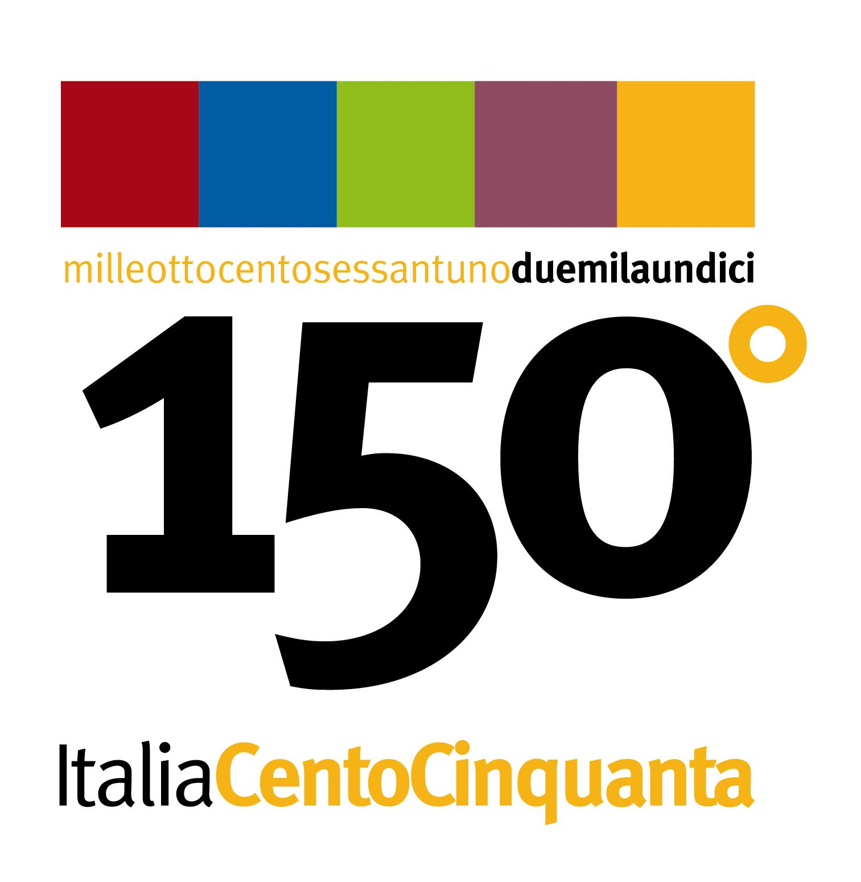
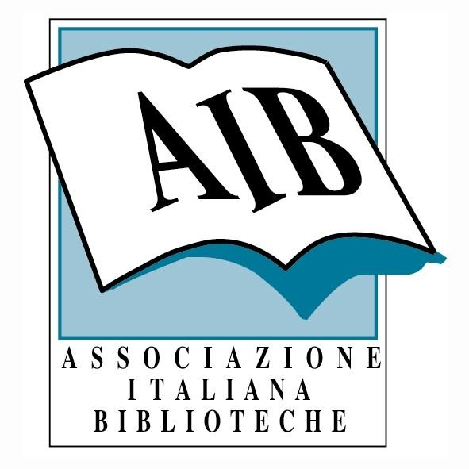
CONCORSO NAZIONALE
L’Italia delle fiabe.
In viaggio con Le Fiabe italiane di Italo Calvino

Il Ministero dell’istruzione e il Comitato Italia 150 , nell’ambito delle attività previste dal Protocollo d’intesa del 19 novembre 2009, promuovono un bando di concorso e una serie di iniziative, in collaborazione con l’Associazione Italiana Biblioteche, dedicate alle scuole dell’infanzia, primarie e secondarie di primo grado, statali e non statali, sul tema delle fiabe italiane.

I - Motivazioni del progetto
Si parte dal grande libro delle Fiabe italiane (sono 200 in tutto) scelte e trascritte da Italo Calvino, pubblicato la prima volta nel 1956 dall’editore Einaudi.
Il progetto prese forma dall’idea di compilare una raccolta di materiali delle diverse regioni, cosi da avere una sintesi nazionale, con caratteristiche italiane, da collocare accanto alle fiabe tedesche dei fratelli Grimm o alle fiabe russe di Afanasiev. L’impegno era dunque di riconoscere, catalogare, dare ordine, trascrivere e dare una lingua italiana a materiali eterogenei, provenienti dai vari dialetti e in gran parte da raccolte dell’800, ovvero proprio dall’epoca in cui nasceva l’Italia come stato unitario.
Insomma si trattava di fare “l’Italia delle fiabe”, di conferire al libro un’espressione, un colore, un timbro “italiano”. Ciò non ha impedito a Calvino di mantenere piccole tracce capaci di consegnare ogni testo ad una singola regione, di mantenere attiva sullo sfondo l’ombra delle varie realtà territoriali, che si può ritrovare, di volta in volta, nelle varianti e nei dialetti locali.
Per fare qualche esempio: il personaggio di “Baciccin triporto” della fiaba Il bastimento a tre piani ci porta in Liguria mentre i “ massari comodi” segnalano che ci troviamo in terra di Salento; il “cantaro”, come misura di peso, e i “pipi”, intesi come peperoni, ci avvertiranno che siamo in Calabria; e il “Barbasavio”, parola composta da varva ( barba) e saviu ( savio ) ci dirà che siamo in presenza di un grande saggio siciliano.
Bisogna riconoscere, diceva Calvino, che al di là delle origini remote e mitiche, la vita delle fiabe è fatta di “migrazioni”, da Sud a Nord dell’Italia ma anche da Nord a Sud, dalla campagna alla città e da altri Paesi del mondo.
Le fiabe hanno le gambe lunghe. Si spostano di paese in paese, viaggiano di bocca in bocca, e a volte di bocca in libro, o di libro in libro o di libro in teatro, in radio, in televisione fino a diffondersi nei luoghi in cui le troviamo oggi.
E viaggiando le fiabe hanno acquistato elementi delle culture locali e alcuni li hanno persi, e mantenuto influenze e caratteristiche di culture diverse e lontane.
Per esempio possiamo dire che l’influenza del mondo germanico si fa sentire nelle fiabe delle regioni settentrionali dell’Italia: nella fiaba Il lupo e le tre ragazze, della zona del lago di Garda, si sente l’eco della Cappuccetto rosso dei tedeschi fratelli Grimm. Possiamo dire che una corrente importante è quella che viene dalla Francia, che l’influenza del mondo arabo /orientale si è sedimentata soprattutto nel meridione d’Italia. Ne è testimone il personaggio di Giufà, il furbo sciocco siciliano, a cui Calvino riserva sei brevi storie, ma che viene dal mondo arabo e con nomi leggermente diversi è conosciuto in tutto il Mediterraneo. Talmente popolare che ancora oggi si inventano aneddoti su di lui che prende la metropolitana della città del Cairo, in Egitto.
Cosi nel loro insieme le fiabe italiane possono davvero essere lette, e rilette oggi, con i bambini di oggi, come il risultato di un lavoro di tessitura di molti fili e di molte culture, quasi un’opera interculturale: i dialetti e le culture locali e regionali, le influenze e gli scambi con i Paesi vicini, Francia, Germania, Balcani, Mondo Arabo , le somiglianze e gli elementi comuni con culture e mondi lontani, Asia, Africa, Americhe.
Ma le fiabe servono ancora oggi? A scuola e a casa chi le racconta? E i bambini le ascoltano, e a scuola come si possono usare?
L’obiettivo del progetto L’Italia delle fiabe è proprio di rispondere a queste domande coinvolgendo le scuole, le famiglie e i “narratori”.

II - La metodologia dei personaggi ponte.
- Temi e piste di lavoro
All’interno della raccolta delle Fiabe italiane sono individuati dei personaggi, degli oggetti, dei luoghi che sono comuni a fiabe di Paesi e culture diverse.
Il grande studioso di fiabe Vladimir Propp ( un Italo Calvino russo!) sostiene che “nelle fiabe gli oggetti agiscono come esseri viventi e da questo punto di vista li possiamo chiamare personaggi”.
Sono i “personaggi /ponte” che nell’ insieme costituiscono un comune mediatore fiabesco, un nucleo di temi, motivi, intrecci che uniscono le diversità, che fanno da ponte tra elementi culturali diversi, tra territori italiani diversi o anche tra Paesi lontani e ci fanno intravedere un tessuto comune.
È una pista di lavoro già intrapresa da molte scuole e biblioteche, in ordine sparso e all’insaputa gli uni degli altri. L’appuntamento di Italia 150 può essere l’occasione per unire, valorizzare e finalizzare le esperienze già fatte o per crearne di nuove.

- I personaggi/ponte: alcuni esempi
I Folletti: i sanguaneli vicentini, i munacielli napoletani, i jinn della fiabe arabe. Tante culture, tanti folletti.
Il Lupo: la fiaba romagnola Zio Lupo nella raccolta di Calvino e i lupi di altri Paesi.
Giufà ed altri tipi come lui, in Albania e nel mondo arabo, ma con innumerevoli corrispettivi in tanti territori italiani: il Giucca o Grullo toscano, Tonin mato triestino, Turlulù trentino…
Cenerentola: nella raccolta Fiabe italiane c’è una cenerentola siciliana ma tante altre sono sparse per il mondo.
Il Drago: la fiaba Il drago dalle 7 teste di Montale Pistoiese e il drago delle fiabe cinesi.
Le Scarpe: le scarpe servono per camminare e per viaggiare e nelle fiabe si cammina molto.
La casa: quanti e quali tipi di abitazioni ci sono nelle fiabe? Castelli, palazzi o casette come in Le tre casette, fiaba mantovana equivalente alla più famosa I tre porcellini, resa celebre da Walt Disney…
I Colori: L’uomo verde d’alghe e Il naso d’argento: che posto hanno i colori nelle fiabe? E che significati hanno in altri Paesi e culture?
Il Pane ed altri cibi. “ C’era una volta un orto di cavoli ed era un anno di carestia…”, in La vecchia dell’orto, fiaba siciliana. La fame e l’abbondanza sono “personaggi” comuni ma si presentano sotto svariate forme.
La Famiglia: “C’era una volta un re che aveva tre figli in età di prender moglie” ( in Il principe che sposò una rana). Molte fiabe iniziano con una fotografia della famiglia e con problemi familiari… Quanti e quali tipi di famiglie si incontrano?

III - Modalità di lavoro
- Il lavoro sulle fiabe, da parte delle classi, deve partire da una o più fiabe della raccolta Fiabe italiane di Italo Calvino o da fiabe locali che contengono somiglianze e differenze interessanti con quelle della raccolta.
In particolare si richiama l’attenzione sulla metodologia dei personaggi ponte, ovvero sulla ricerca di personaggi, oggetti e temi comuni a fiabe di provenienze diverse.
- Le classi possono far emergere, come in modo discreto aveva fatto Calvino, le tracce, i suoni, i sapori delle culture locali attingendo al patrimonio fiabesco, anche dialettale del proprio territorio.
- Le classi possono far emergere le influenze, gli incroci, gli scambi, le
somiglianze con le fiabe di altre città e paesi italiani, anche lavorando su progetti comuni tra classi di città, di campagna e di montagna, del sud e del nord, d’Italia e di altri Paesi.
- Le scuole possono far interagire e coinvolgere altri soggetti: biblioteche, musei,librerie, associazioni ed individuare e coinvolgere bravi ”narratori” locali.
- Nelle classi gli alunni possono prepararsi a presentare e raccontare fiabe tanto ad altre classi che a gruppi di adulti.
- Le classi, per rielaborare e/o documentare le attività che svolgono possono
utilizzare linguaggi diversi: scritto, pittorico, teatrale, musicale, multimediale, costruendo libri, cartelloni, video e cd.

Le classi possono avvalersi delle relazioni e delle collaborazioni con le biblioteche civiche e le associazioni del territorio.

IV - Destinatari
Tutti gli alunni delle scuole dell’infanzia, primarie e secondare di primo grado.

V - Tempi di attuazione
Entro il 28 febbraio 2011 le scuole che decideranno di partecipare al concorso dovranno inviare una domanda di adesione contenente i dati anagrafici della scuola e i nomi del dirigente scolastico e del referente del progetto L’Italia delle fiabe all’indirizzo email: barbara.dipalo@istruzione.it e per conoscenza a f.pizzigoni@italia150.it
Entro il 15 maggio del 2011 le classi e le scuole aderenti dovranno inviare il progetto o i prodotti realizzati, sia in formato cartaceo che elettronico, che testimonino una o più delle attività citate nel paragrafo “Modalità di lavoro”, ai recapiti regionali (Uffici scolastici regionali/Sezioni AIB regionali ) che verranno indicati successivamente alle scuole che avranno aderito.
Commissioni regionali provvederanno ad una prima selezione, inviando poi i lavori prescelti alla Commissione nazionale di valutazione.

VI - Eventi intermedi regionali e locali
Le scuole che partecipano al concorso L’Italia delle fiabe sono invitate ad organizzare nei propri territori, anche in collaborazione con la biblioteca civica e il Comune, la presentazione del proprio lavoro a genitori e cittadini.
Possono anche promuovere convegni o seminari sul tema delle fiabe e sulle esperienze realizzate, d’intesa con le istituzioni culturali locali o con gli Uffici scolastici regionali e provinciali e l’AIB, settore biblioteche ragazzi e biblioteche scolastiche.
Il Comitato Italia 150 offrirà il proprio patrocinio e invierà materiale informativo sugli eventi previsti a Torino e in Piemonte, perciò si raccomanda di dare notizia di questi incontri regionali e locali al comitato tecnico scientifico e di richiedere il logo relativo al Comitato Italia 150, indirizzando la richiesta a m.taibez@italia150.it e per conoscenza a f.pizzigoni@italia150.it

VII - Evento finale
Un’apposita commissione costituita dal Ministero dell’istruzione, dal Comitato Italia 150 e dall’Associazione Italiana Biblioteche valuterà i progetti inviati e selezionerà tre classi vincitrici che verranno premiate a Torino, nel mese di settembre 2011.
In un grande spazio dedicato a L’Italia delle fiabe saranno messi in mostra tutti i lavori più interessanti: sarà un’occasione nella quale insegnanti e classi di città e paesi diversi, che hanno partecipato al concorso, potranno incontrarsi, conoscersi e raccontare il proprio lavoro, oltre che visitare le mostre di Esperienza Italia, a Torino e a Venaria, e seguire specifiche iniziative dedicate al libro e alla lettura, quali Portici di carta. Per ogni ulteriore informazione relativa a queste manifestazioni è possibile consultare i siti web www.italia150.it; www.porticidicarta.it.

VIII - Premi
Progetti, elaborati, programmi di presentazione locale dell’esperienza, verranno valutati in relazione ai diversi ordini di scuola; le classi premiate riceveranno lo “Zaino del narratore gentile”, che conterrà libri, strumenti, trucchi del narratore.

IX – Albo nazionale e scuola dei narratori
Il prezioso lavoro di indagine e contatti svolto dagli insegnanti potrebbe consentire di compilare un albo nazionale dei “narratori locali”.
L’interesse per il Concorso da parte di scuole, biblioteche e istituzioni potrebbe generare le premesse per la istituzione di una o più scuole che insegnano a raccontare fiabe, al Nord, al Centro e al Sud dell’Italia, aventi come destinatari insegnanti, bibliotecari, operatori e mediatori culturali, genitori.

X – Comitato tecnico scientifico

Vinicio Ongini | coordinatore, MIUR - Direzione Generale per lo Studente, l’Integrazione, la Partecipazione e la Comunicazione vinicio.ongini@istruzione.it
Barbara Di Palo | MIUR - Direzione Generale per lo Studente, l’Integrazione, la Partecipazione e la Comunicazione barbara.dipalo@istruzione.it
Antonio Lo Bello | MIUR – Direzione Generale Ordinamenti Scolastici e per l’autonomia scolastica, antonio.lo-bello@istruzione.it
Amilcare Acerbi | Comitato Italia150 – Progetto scuole, acerbiad@libero.it
Francesca Pizzigoni | Comitato Italia 150 - Progetto scuole,f.pizzigoni@italia150.it
Giovanna Frigimelica | Associazione Italiana Biblioteche frigimelica@aib.it
Cecilia Cognigni | Associazione Italiana Biblioteche Piemonte pmn@pmn.aib.it
Donatella Lombello | Commissione nazionale Biblioteche scolastiche e centri risorsa educativa, Associazione Italiana biblioteche, donatella.lombello@unipd.it

